Данная UML диаграмма (Рис. 1) описывает систему для управления музыкальными композициями и плейлистами, а также для загрузки и удаления плагинов.  
В системе существует актер "Пользователь ПК", который может выполнить несколько действий, связанных с прецедентами. Пользователь может прослушивать отдельные композиции, прослушивать плейлисты, создавать, изменять и удалять плейлисты, а также загружать и удалять плагины. Для выполнения этих действий пользователь должен выполнить предварительный поиск композиций, плейлистов и плагинов, что отображено на диаграмме.

Прецедент "Прослушать отдельную композицию" связан с прецедентом "Найти песню", при этом отношение между ними обозначено как <<include>>. Прецеденты "Прослушать плейлист", "Удалить плейлист" и "Изменить плейлист" также связаны с прецедентом "Найти плейлист" через отношение <<include>>. Прецедент "Удалить плагин" связан с прецедентом "Найти плагин" через отношение <<include>>.

Таким образом, данная диаграмма является инструментом для понимания работы системы управления музыкальными композициями и плейлистами, а также для определения необходимых прецедентов для выполнения каждой из функций системы.

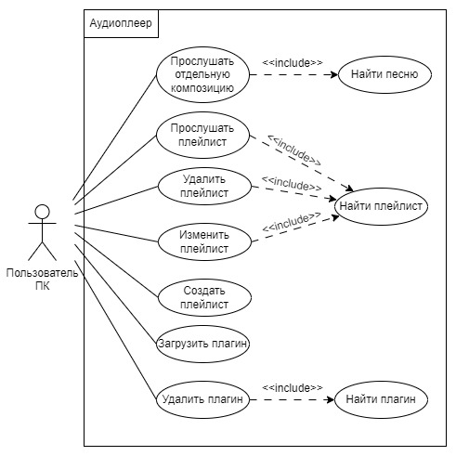

Рис. 1 – UML диаграмма